附件：
教务系统“教学计划”模块功能相关操作说明
- 首先，登录URP高校教务管理系统。
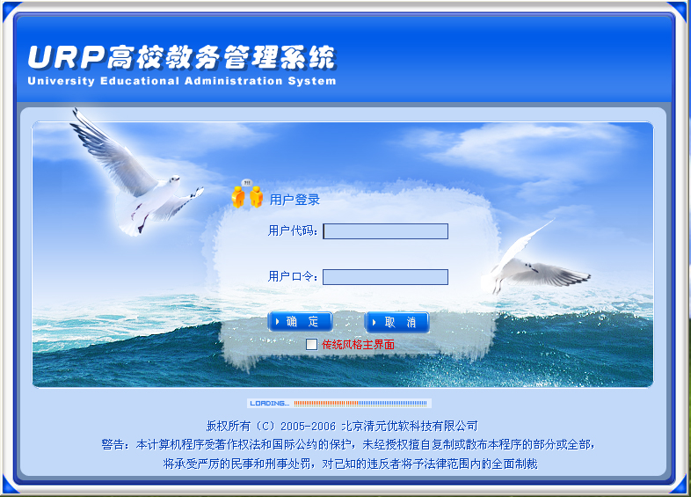
- 选择“培养方案”。
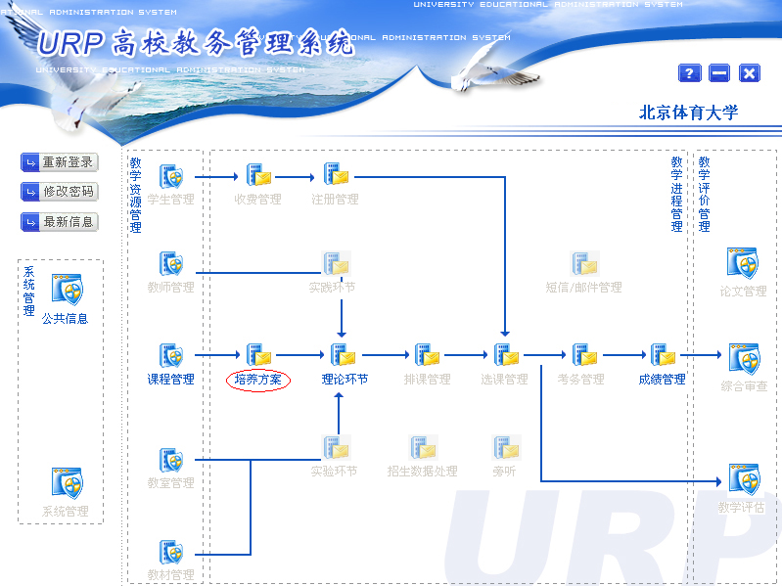
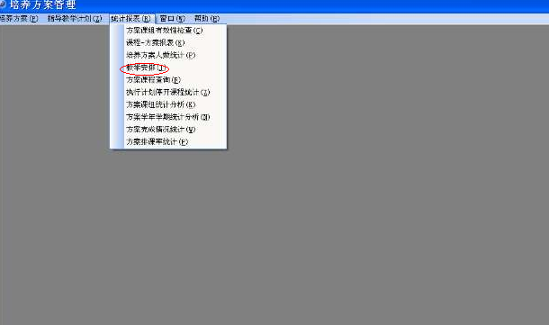
- 点击“统计报表”—“教学安排”
- 选择“学年学期”“年级”及“院系”，点击查询。
（例如：2018-2019学年秋 2016级 管理学院）
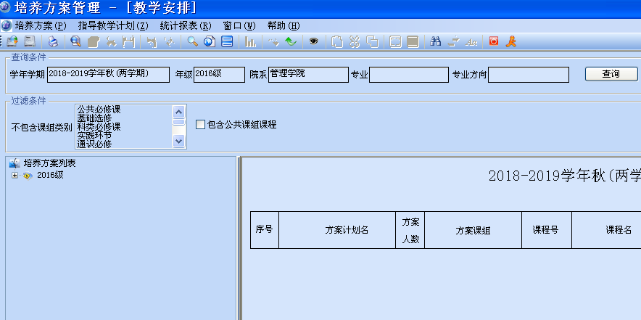
- 在培养方案列表里选择所在专业（实验班）（例如：公共事业管理），
则出现“教学安排表”
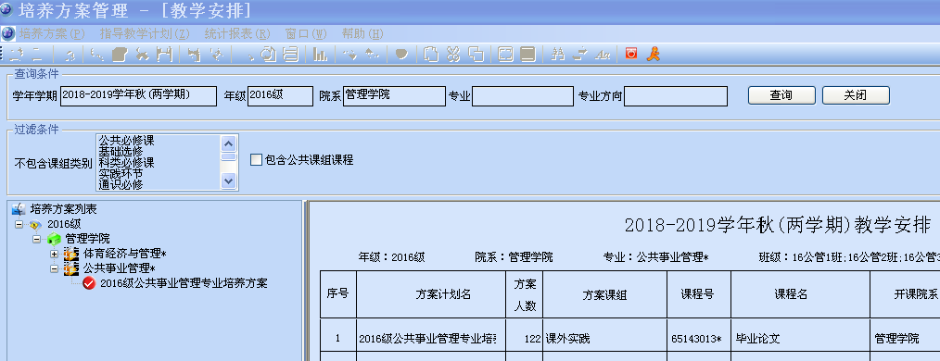
- 选择“排序”，依次双击[课程属性] [方案课组][课程号]后进行排序。
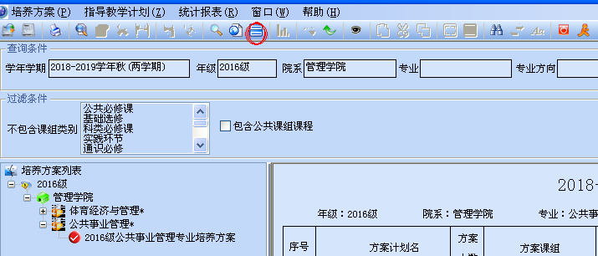
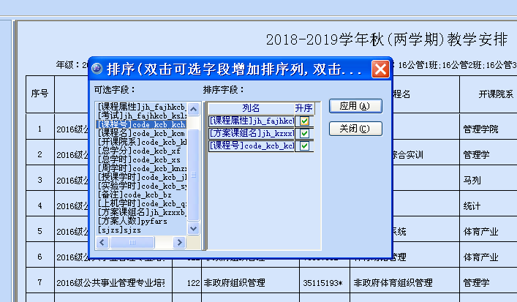
- 最后，选择“打印”。
